**वैश्विक निवेशक भागीदारी को सुदृढ़ करना: आईआईएफसीएल ने टोक्यो में जेबीआईसी(JBIC) से मुलाकात की**

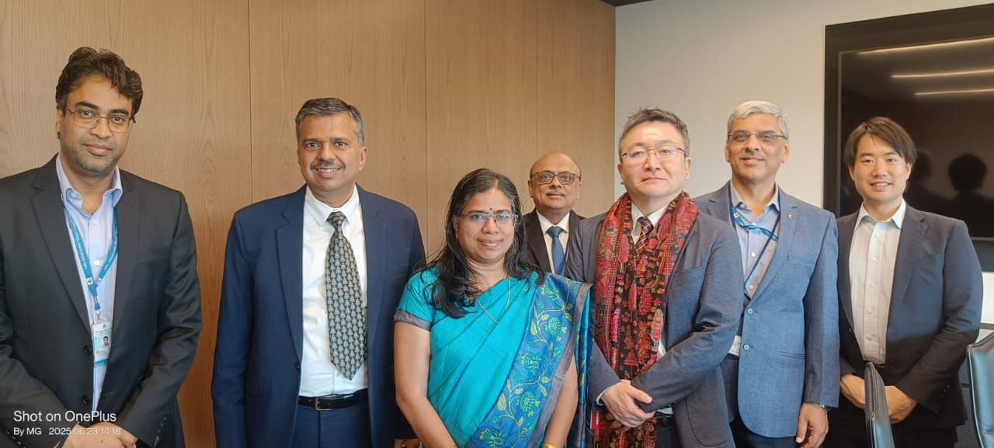

16 बिलियन जापानी येन (16 बिलियन जापानी येन के अतिरिक्त ग्रीन शू विकल्प के साथ) की बाह्य वाणिज्यिक उधारी(ECB) जुटाने की अपनी रणनीतिक पहल के तहत आईआईएफसीएल की जापान की आधिकारिक यात्रा के हिस्से के रूप में **आईआईएफसीएल, के उप प्रबंध निदेशक श्री पलाश श्रीवास्तव और भारत सरकार के वित्तीय सेवा विभाग (DFS) की उप महानिदेशक सुश्री एम. जी. जयश्री के नेतृत्व में एक उच्च स्तरीय प्रतिनिधिमंडल ने 25 जून 2025 को टोक्यो में जापान बैंक फॉर इंटरनेशनल कोऑपरेशन (JBIC) के महानिदेशक श्री सातोशी इकेहारा से मुलाकात की।**

**सुमितोमो मित्सुई बैंकिंग कॉरपोरेशन (SMBC**) द्वारा आयोजित इस बैठक ने एक प्रतिष्ठित जापानी वित्तीय संस्थान के साथ व्‍यवसाय के लिए एक मूल्यवान मंच प्रदान किया और यह बुनियादी ढांचे के वित्तपोषण में वैश्विक साझेदारी को बढ़ावा देने के लिए आईआईएफसीएल की प्रतिबद्धता को दर्शाता है।